FUNCIONARIOS

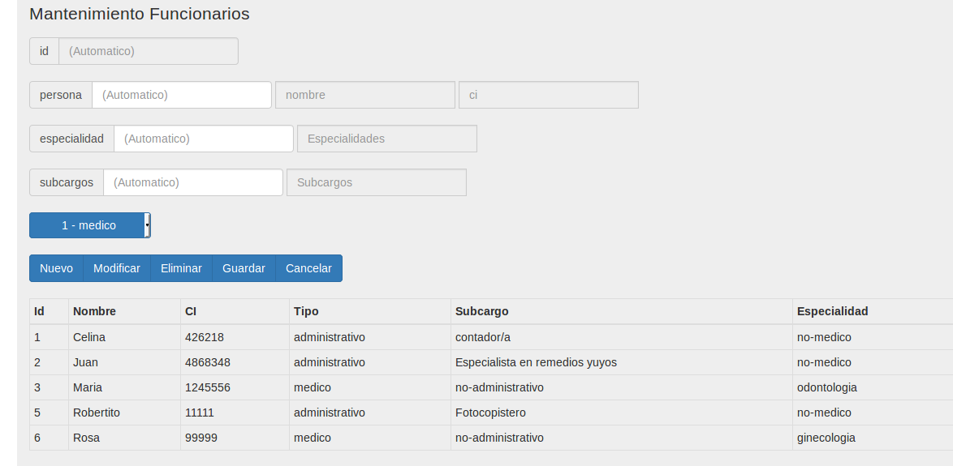
Siempre cuando presione el botón “Nuevo”, se habilitara una caja de texto en “Introduce un dato” para luego con el botón guardar o modificar o eliminar. Cancelar limpia los campos.

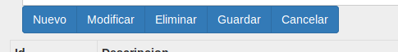
Cuando presione Nuevo usted debe ubicarse en la caja de persona y presionar la tecla F2.
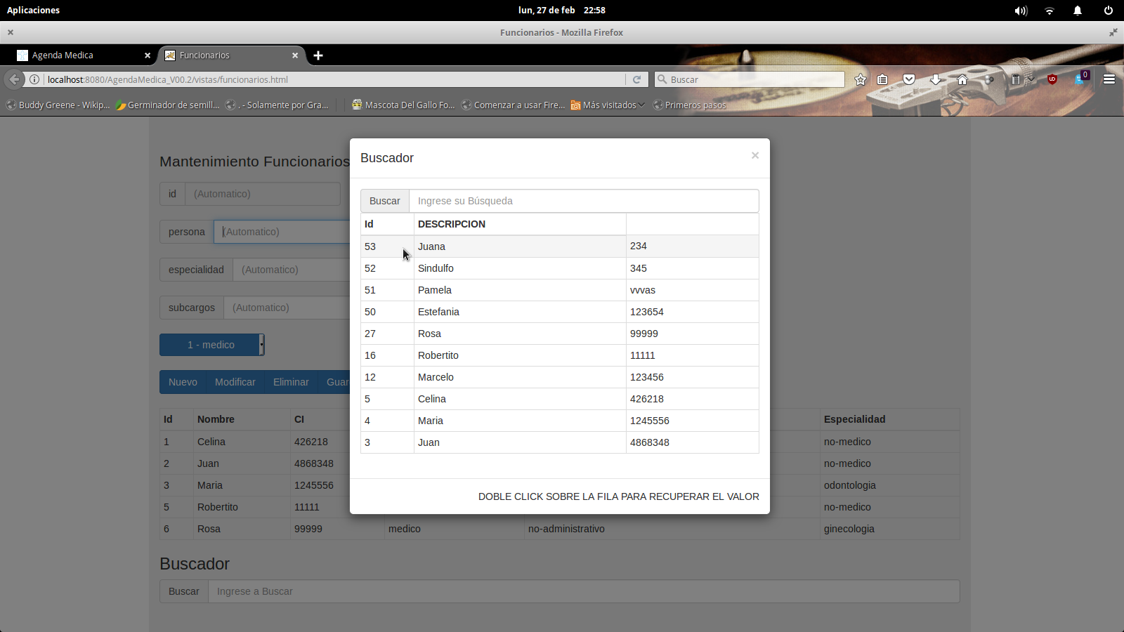
El mismo caso se aplica a especialidad y subcargos.

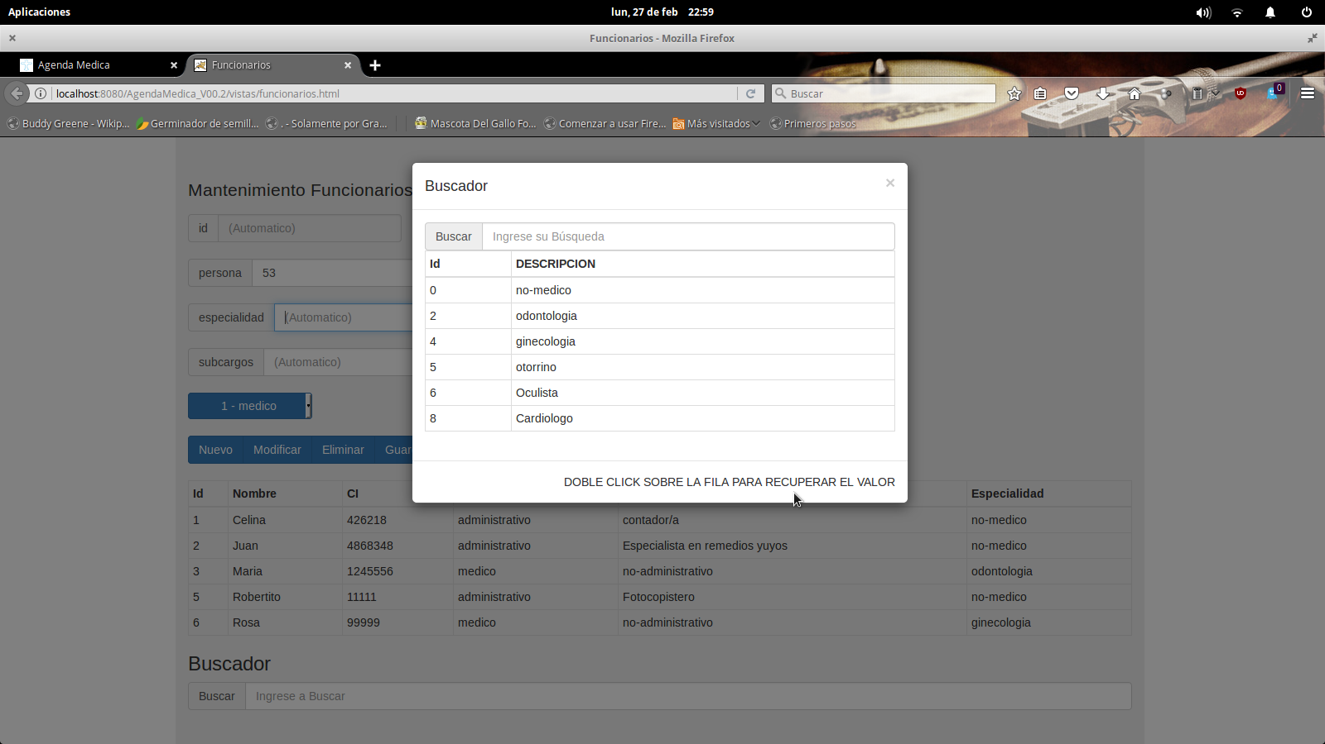
Usted selecciona los datos con doble clic.
La estrategia es :
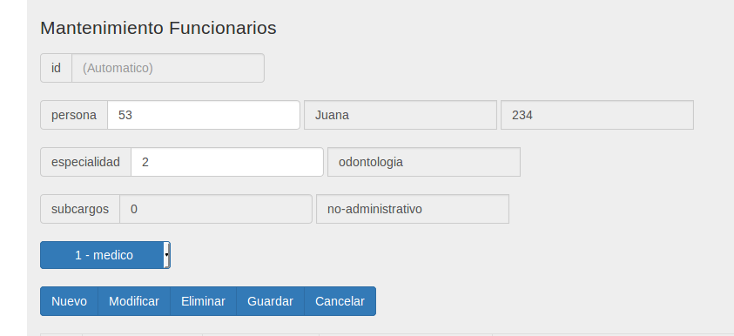
Si la casilla de especialidad esta ocupada, automáticamente el sistema selecciona por usted el subcargo y viceversa en el caso de especialidad.

